**RECUPERATORIO PRIMER PARCIAL**

*Tema: Álbum de figuritas*

Alumno: Diego Agustín Ostua Larramendia

Legajo: 113763

División: 1C

Materia Laboratorio de Computación I

Prof: German Scarafilo

Diagrama DER

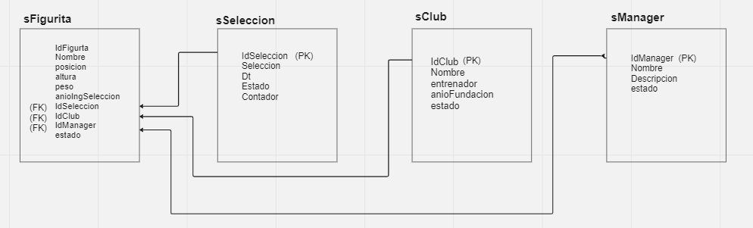

- Perfil administrador

Alta de figuritas

Modificación

Listas + Filtros

- Perfil Coleccionista

Comprar paquete

Intercambiar figuritas

Listas

**LINK AL VIDEO EXPLICATIVO: https://drive.google.com/drive/u/0/folders/1-ddNWmEPpcK-2pgDJQ3HS3aIiqSSpB3l**